Муниципальный этап олимпиады по технологии
8 – 9 класс

Ф.И.О. учащегося____________________________________
Школа___________________________________________

Кулинария
- Назовите витамин, который укрепляет защитные силы организма
______________
2. Отметьте знаком «+» правильные ответы
К видам первичной обработки овощей относится:
- очистка
- мойка
- нарезка
- сушка
- промывание
- сортировка
3. Вставьте пропущенное слово.
Важную роль в кроветворении, работе сердечно-сосудистой системы играет микроэлемент______________, который содержится в мясе, фруктах, овощах, рыбе.
4. Дополните ответ.
При обработке рыбы необходимо соблюдать следующие санитарные требования:
- Разделывать рыбу на специальной доске.
- До и после разделки промыть рыбу холодной проточной водой
- Удалить полученные отходы сразу после разделки.
- __________________________________________
5. Отметьте знаком «+» правильный ответ
Чтобы смягчить стук столовых приборов и тарелок по столу под скатерть кладут
- тонкий поролон
- тонкую бумагу
- клеенку
- шелковую ткань
- тяжелую мягкую ткань
6. Закончите предложение
Для того чтобы тесто лучше замешивалось и поднималось муку необходимо__________
7. Отметьте знаком «+» правильные ответы
Из ячменя при переработке получают следующие крупы:
1) манную
2) ячневую
3) пшено
4) перловую
Закончите предложение.
8. Оригинальным лучшим русским питьем был сбитень душистый, основным продуктом для приготовления которого использовался________
Материаловедение
1. Дополните перечисленные ниже признаки определения лицевой и изнаночной стороны ткани (один признак)
1. На лицевой стороне печатный рисунок более яркий, чем на изнаночной.
2. Лицевая сторона имеет более выраженный рисунок переплетения.
3.____________________________________________
2. Отметьте знаком «+» все правильные ответы.
К простым переплетениям относятся:
- полотняное
- саржевое
- репсовое
- сатиновое
- атласное
3. Назовите волокна, которые во время горения спекаются, образуя черный жесткий комочек, легко растирающийся между пальцами, в процессе горения которого ощущается запах жженого пера. Это волокна_____________.
4. Отметьте знаком «+» правильный ответ.
Сырьем для производства искусственных волокон служит:
- газ
- целлюлоза
- уголь
- нефть

Машиноведение
Отметьте знаком «+» правильный ответ
- К какому типу машин относятся швейные машины?
1) транспортные
2) сельскохозяйственные
3) вычислительные
4) технологические
5) энергетические
Отметьте знаком «+» правильные ответы
- В бытовой швейной машине применяются приводы:
1) ручной
2) ножной
3) пневматический
4) гидравлический
5) электрический
Отметьте знаком «+» правильные ответы
- Изменить силу натяжения нижней нитки в швейной машине можно
1) подгибанием пластинчатой пружины на шпульном колпачке
2) регулятором натяжения нижней нитки
3) регулировочным винтом на шпульном колпачке
4) регулятором прижима лапки
5) нитепритягивателем
- Назовите причину возникновения дефекта строчки «строчка петляет снизу».
____________________________________________________________________

Рукоделие
Отметьте знаком «+» правильный ответ
1. Рисунок вышивки на ткань переводят с помощью
- копировальных стежков
- припороха
- фломастера
- копировальной бумаги
Закончите предложение
2. Ручной шов, который представляет собой сплошной ряд косых стежков плотно прилегающих друг к другу называется__________________ .
Конструирование
Отметьте знаком «+» правильные ответы
1. Результаты измерения необходимо разделить пополам при записи мерок
1) Ст
2) Дтс
3) Оп
4) Сб
5) Сш
2. Назовите мерку по ее условному обозначению – Дтс.
________________________________
Отметьте знаком «+» правильный ответ
3. Размеры женской одежды определяет мерка
1) ширина груди
2) полуобхват бедер
3) полуобхват груди
4) полуобхват талии
5) длина спины до талии
Отметьте знаком «+» правильные ответы
4. При подготовке выкройки к раскрою необходимо выполнить следующие операции:
1) подписать название деталей и их количество
2) указать стрелками направление долевой нити
3) написать величины припусков на швы
4) указать стрелками направление нити утка
5) обозначить название срезов и сгибов
Моделирование
Закончите предложение.
1. Изменение чертежа выкройки в соответствии с выбранной моделью называется____________________ .
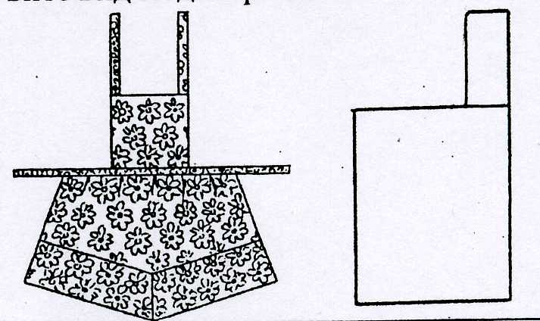
2. Внесите изменения в чертеж основы фартука в соответствии с представленной моделью.

Технология
Продолжите предложение.
- Обтачивание – это_______________________________________________________
__________________________________________
2. По условному обозначению определите название шва
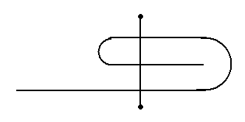

Продолжите предложение.
3. Обработка ткани паром для предотвращения ее последующей усадки называется________________ .
4. Расставьте правильную последовательность технологических операций при изготовлении фартука на поясе:
1) обработать верхний срез фартука (сборки)
2) подготовить детали кроя к сметыванию
3) обработать верхний срез фартука поясом
4) обработать накладные карманы
5) обработать пояс
6) соединить карман с основной деталью фартука
7) обработать нижний и боковые срезы фартука
Интерьер
Закончите предложение.
1. Особое расположение и соотношение его составных частей: мебели, светильников, бытового оборудования, функциональных зон называется____________________ .
Отметьте знаком «+» правильный ответ.
2. Занавеси на окна из мягкой набивной или прозрачной ткани называются:
1) портьеры
2) жалюзи
3) гардины
4) ламбрекены
5) шторы
Электротехника
Отметьте знаком «+» правильный ответ
- Безопасным для человека считается напряжение:
- 127 В
- 220 В
- 36 В
- 12 В
Ответ: г.
Отметьте знаком «+» правильный ответ
2. Прибор, который позволяет преобразовать переменный ток в постоянный называется:
1) трансформатор
2) стабилизатор напряжения
3) усилитель
4) выпрямитель
Экономика
Отметьте знаком «+» правильный ответ
- Совокупность всех средств, получаемых семьей называется:
1) рента
2) прибыль
3) доход
4) зарплата
5) дивиденты
Закончите предложение.
- Разница между суммой денег от продажи товаров и услуг и затратами на их производство называется_______________.
Профориентация
- Установите соответствие между профессией и предметом труда профессиональной деятельности:
1 | Программист | А | Человек - природа
2 | Актер | Б | Человек - человек
3 | Врач | В | Человек - техника
4 | Тракторист | Г | Человек – знаковая система
5 | Зоотехник | Д | Человек – художественный образ
Ответ: цифра-буква

Муниципальный этап олимпиады по технологии
10 – 11 класс
Ф.И.О. учащегося_________________________
Школа_____________________________________

Кулинария
- Установите соответствие между названием витамина и его значением в жизни человека.
1 | С | а | Улучшает пищеварение, обмен веществ, состояние кожи и зрение
2 | В | б | Способствует росту, развитию, улучшает зрение
3 | А | в | Укрепляет кости, поддерживает хорошее самочувствие
4 | Д | г | Улучшает обмен веществ в организме
5 | Е | д | Укрепляет защитные силы организма
Ответ: цифра - буква
Отметьте знаком «+» правильный ответ
2. Для нормальной работы щитовидной железы необходим элемент:
1) железо
2) йод
3) магний
4) кальций
5) натрий
Отметьте знаком «+» правильный ответ
3. Какой из приведенных ниже перечней правильно отражает состав питательных веществ рыбы?
1) белки, жиры, углеводы, витамины Д, С, Д
2) белки, жиры, натрий, фосфор, йод, витамины А и Д
3) белки, жиры, витамины С и группы В
4) жиры, углеводы, витамины группы В
Отметьте знаком «+» все правильные ответы.
4. Характерными признаками доброкачественной свежей охлажденной и размороженной рыбы являются:
- цельность рыбы
- жабры белого цвета
- чешуя гладкая, чистая
- глаза выпуклые прозрачные
- жабры ярко красные
- глаза впалые
- мякоть с трудом отделяется от кости
5. Почему перед замешиванием теста муку обязательно просеивают через сито?
6. Установите соответствие между зерновой культурой и крупой, полученной из нее.
1 | Пшеница | А | Ядрица, продел
2 | Ячмень | Б | Пшено
3 | Просо | В | Манная
4 | Гречиха | Г | Перловая, ячневая
Ответ: цифра - буква
7. Назовите основные способы консервирования продуктов (не менее 3).
Отметьте знаком «+» правильный ответ
8. Перед началом обеда салфетку на колени кладут
1) полностью развернутой
2) сложенной по диагонали
3) сложенной вдвое с уравненными краями
4) сложенной вдвое с верхней частью короче нижней
5) сложенной вдвое с верхней частью длиннее нижней
Материаловедение
- Перечислите признаки определения лицевой и изнаночной стороны ткани( не менее трех).
_____________________________________________________________________________
__________________________________________________________________________________________________________________________________________________________
Закончите предложение.
2. Повторяющийся рисунок переплетения в ткани называется___________
Вставьте пропущенное слово.
3. На лицевой стороне тканей ____________переплетения имеются характерные узкие косые полосы, они идут снизу вверх и слева направо если смотреть на ткань по направлению нити основы.
4. Сырьем для производства искусственных волокон служит ___________, сырьем для производства синтетических волокон являются ___________.
Отметьте знаком «+» все правильные ответы.
5. К технологическим свойствам ткани относятся:
- осыпаемость
- драпируемость
- скольжение
- усадка
- прочность
- сминаемость
Машиноведение
- Назовите регуляторы швейной машины
__________________________________________________________________________________________________________________________________________________________
Продолжите предложение.
2. Длинный желобок на стержне иглы необходим для того чтобы_______________________________________________________________________________________________________________________________________________
3. Установите соответствие между неполадкой в работе машины и ее причиной
1 | Пропуск стежков | А | Неправильно установленная игла
2 | Выбивание нити из ткани | Б | Слабый прижим лапки
3 | Петляние строчки снизу | В | Несоответствие номера иглы номеру ниток
4 | Обрыв верхней нитки | Г | Слабое натяжение верхней нитки
5 | Плохое продвижение ткани | Д | Тупая игла
Ответ: цифра-буква
Отметьте знаком «+» правильный ответ
4. Резкие рывки верхней нитки, создаваемые нитепритягивателем сглаживает
1) игла
2) нижний нитенаправитель
3) верхний нитенаправитель
4) регулятор натяжения верхней нитки
5) компенсационная пружина
Рукоделие
1. Назовите ручные швы, которые позволяют получить объемную буклированную поверхность.
______________________________________________________________
2.Что определяет номер крючка для вязании
_________________________________________
Вставьте пропущенное слово
3.Чередование повторяющихся элементов или группы элементов, узоров является отличительной чертой ______________ в вышивке.
Конструирование
1. Перечислите какие мерки необходимы для построения чертежа основы прямой юбки?
__________________________________________________________________________________________________________________________________________________________
2. Напишите условное обозначение мерок, необходимых для построения основы чертежа с цельнокроеным рукавом.
_____________________________________________________________________________.
3. Вставьте пропущенное слово.
Разность между внутренними размерами одежды и соответствующими размерами фигуры называется_________________________ .
- Что рассчитывается по представленной ниже формуле
S= (Сб + Пб) -(Ст + Пт)
_________________________________
Закончите предложение.
5. Деталь, которая служит для укрепления срезов изделия и предохранения их от осыпания и растяжения называется _______________ .
Впишите пропущенные слова.
6. Снятие мерки «полуобхват бедер» выполняется горизонтально вокруг ________, сзади
по наиболее выступающим точкам ягодиц, спереди с учетом _______ живота.
7. Впишите недостающие этапы процесса разработки конструкции плечевого изделия
1) выбор модели плечевого изделия
2) ___________________________________________________________________
3) построение базисной сетки
4) _____________________________________________________________________
5)построение фасонных линий
Моделирование
Отметьте знаком «+» правильный ответ
1. Покрой швейного изделия определяет:
  - способ соединения воротника с горловиной
  - наличие членения по линии талии
  - способ соединения рукава с проймой
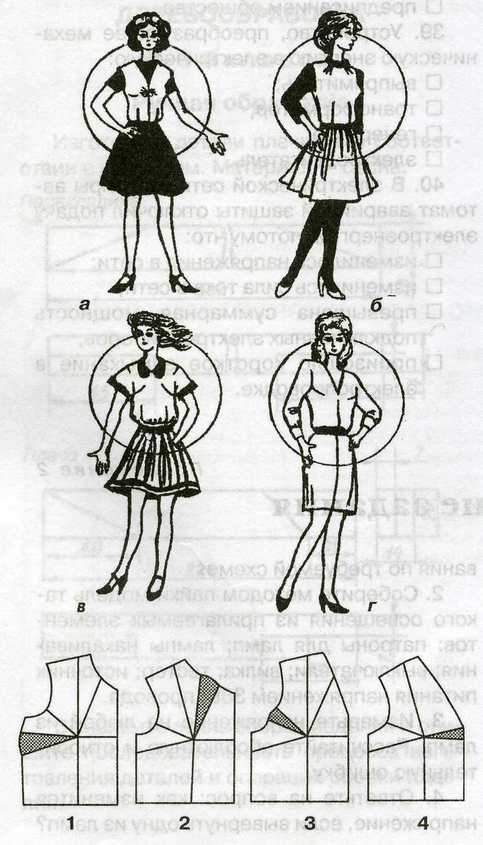
2. По положению основной вытачки определите соответствие чертежей выкройки приведенным моделям.

Ответ: буква- цифра
3. Внесите изменения в чертеж основы юбки в соответствии с представленной моделью.
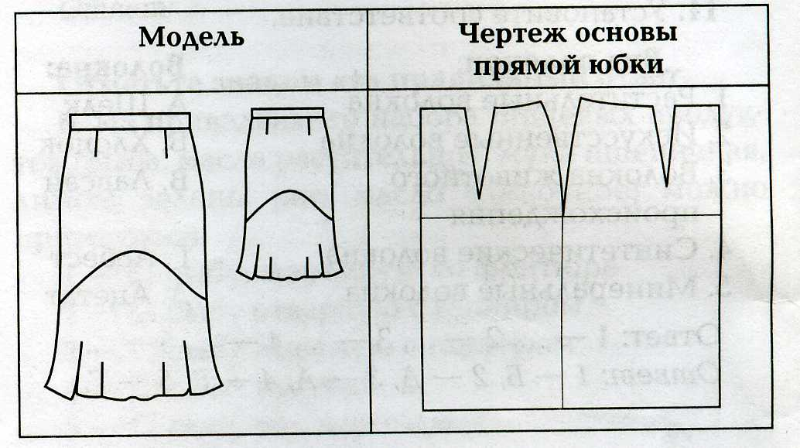

История одежды
Закончите предложение.
1. Шерстяная поясная одежда типа юбки, которую надевали поверх рубахи женщины на Руси называется_____________________.
Технология
1. Определите правильную последовательность технологичеких операций при раскладке выкройки на ткани.
1) разложить мелкие детали
2) разложить крупные детали
3) сколоть ткань булавками
4) приколоть мелкие детали
5) приколоть крупные детали
6) определить лицевую сторону ткани
7) нанести контрольные линии и точки
8) обвести детали по контуру
9) отложить припуски на обработку
___________________________________
2. Установите соответствие между названием шва и его условным обозначением

1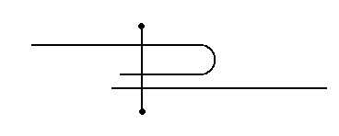 | А. Шов вподгибку с закрытым срезом
2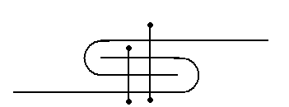 | Б. Накладной шов с закрытым срезом
3 | В. Запошивочный

Ответ: цифра-буква
3. Установите соответствие между названием операции и ее назначением
1 | Стачивание | А | Соединение деталей с последующим вывертыванием их на лицевую сторону
2 | Обтачивание | Б | Соединение мелких деталей с крупными
3 | Притачивание | В | Соединение деталей примерно равных по величине, строчками постоянного назначения
4 | Настрачивание | Г | Прокладывание строчки для закрепления подогнутого края детали или изделия
5 | Застрачивание | Д | Прокладывание строчки при наложение одной детали на другую для их соединения
Ответ: цифра-буква
Отметьте знаком «+» все правильные ответы.
4. При стачивании деталей на зубчатую рейку машины, т.е. вниз кладется деталь:
1) с косым срезом
2) из более тонкой ткани
3) из более толстой ткани
4) на которой выполняется посадка ткани
5) мелкая деталь
Отметьте знаком «+» правильный ответ
5. Назовите технологическую операцию, которая выполняется при влажно-тепловой обработке конца вытачек.
Электротехника
Вставьте пропущенные слова.
- В быту и на производстве все потребители электроэнергии подключаются к сети __________________. При этом возникает опасность _______________ сети. Что может привести к пожару.
Экономика
1. Вид деятельности человека, который, владея какими-либо материальными и культурными ценностями, использует их для производства товаров и услуг с целью получения прибыли называется____________________________________________ .
2. Верно ли утверждение? Разница между суммой денег от продажи товаров и услуг и затратами на их производство называется прибылью.
_________________________
Профориентация
Отметьте знаком «+» правильный ответ.
1.Успешность деловой карьеры в наибольшей степени зависит от:
1) уровня образования
2) устремленности
3) коммуникабельности
4) случайных факторов
5) совпадение профессионально важных качеств личности с требованиями профессии.
2. Назовите типы профессий, основными признаками классификации которой являются предмет труда, цель, орудия и условия труда.
_________________________________________________________________________________________________________________________________________________________

